**Gasstation**

**Оглавление**

Жанр …………………………2

Геймплей …………………….2

Сюжет…………………………4

Этапы………………………….7

Геймплейный план локаций…8

1. **Жанр**

Survival-horror, метроидвания.

1. **Геймплей**

**Игра:**

1. **Достижения**. Система достижений, накопление очков и вынесение их в общий рейтинг (очки = кол-во убитых врагов).

2.**Исследования**. Исследования сюжета, рандомных свойств, предметов, карты. Героям необходимо «понравиться», чтобы они раскрыли часть сюжета и дали полезные предметы.

3.**Рандом**. Рандомные враги, их свойства, предметы.

4. **Новая игра+.** Игра для набивания очков без сюжета и персонажей. Монстров по мере роста очков становится больше. Открывается при правильном прохождении новой игры или покупается отдельно.

5. **Разрушаемость**. Вещи имеют HP, их можно разрушить.

6.**Строительство.** Возможность изменения карты с помощью выставления вещей из инвентаря

7. **Физика.** Скольжение, гравитация, инерция, отбрасывание и урон от толкающих воздействий, трёхмерность (третье измерение уровень высоты).

8. **Самостоятельные процессы.** электричество, огонь, разливание воды.

**ГГ:**

1.**Крафт**. Получение вещей с помощью других вещей и инструментов.

2.**Прокачка**. новые рецепты крафта, открывание новых вещей. (Прокачка не включает улучшение свойств ГГ, а лишь улучшение и обновление предметов, которые он использует. Это нужно для равных соревновательных условий по очкам и набиванию руки игрока вместо упрощения игры с помощью прокачки).

3.**Боевая система**. Подготовка ловушек, заманивание, метание снарядов, выстрелы, одиночные удары, использование особенностей локации.

4.**Ломание и строительство**. Ломание предметов локации, собирание материалов, выставление предметов на карту из инвентаря.

5.**Инвентарь**. Без ограничений по весу и объёму, но большой вес уменьшает выносливость.

6.**Решение головоломок**. Чтобы найти больше предметов необходимо решать головоломки, искать ключи, находить предметы и.т.п.

7. **Передвижения.** Ходьба, бег, прыжки, подкрадывание, кувырки. Нижняя и верхняя части персонажа разделены. Торс смотрит в сторону указателя мыши, а ноги идут в направлении ходьбы.

8. **Выживание**. Уровень здоровья, выносливости, голода, жажды, сна, терморегуляции.

1. **Сюжет**

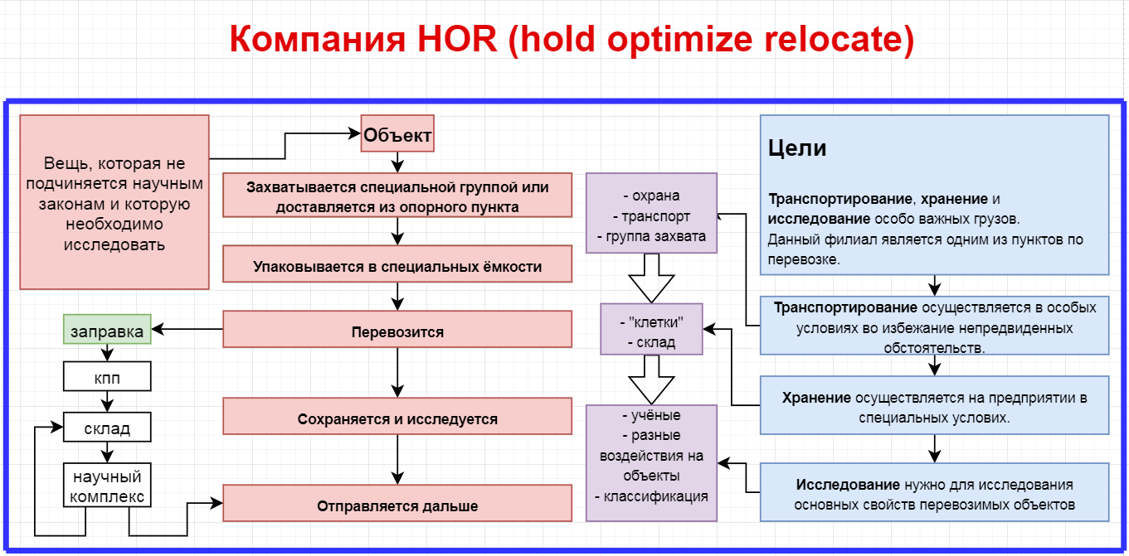

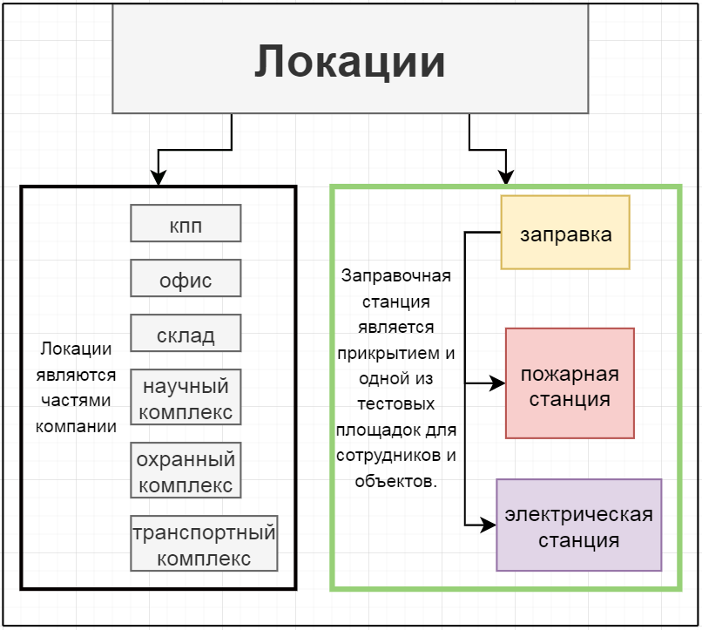

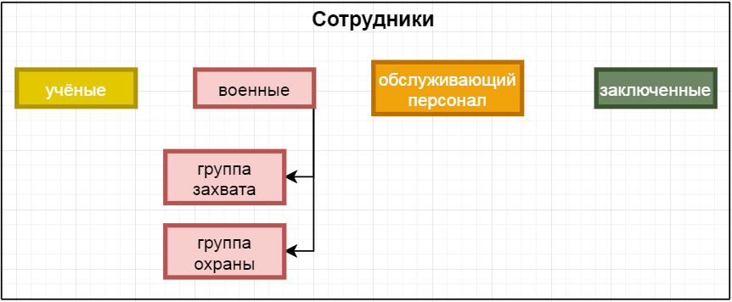

**Герои**

|  |  |  |  |
| --- | --- | --- | --- |
| Герой | Описание | Любит | Не любит |
| Главный герой | Спецназовец в отставке. 35 лет. |  |  |
| Центральный | Командир подразделения группы охраны. Мужчина. 55 лет. Жестокий, дисциплинированный. | подчинение, дисциплина, боевые навыки | ложь, слабость, безответственность |
| Оператор | Обслуживающий персонал. Женщина. 25 лет. Работает на организацию 2 года. Не знает деталей, но предполагает, что компания занимается незаконной деятельностью. | понимание, юмор | критику, пренебрежение |
| Учёный | Учёный. Мужчина. 30 лет. Работает давно. Знает о деятельности компании и не одобряет её. Имеет нравственные внутренние конфликты. Коллеги относятся с подозрением. Хочет прекратить кровавые эксперименты и исследования. | ум, доброта, юмор | жестокость |
| Уборщик | Обслуживающий персонал. Мужчина. 70 лет. Знает о деятельности компании и одобряет её. Бывший **заключённый**обрёл статус обслуживающего персонала, т.к. выдал заключённых, затевавших побег. Разнорабочий. Может быть использован организацией для разведки настроений **заключённых**. Вспыльчивый, консерватор, прагматик. | подобострастие, молчание | своенравство, новаторство |
| Выживший | Бывший из группы захвата. Мужчина. 40 лет. Спецназовец в отставке. Сбежал после попытки срыва эксперимента и скрывается в лесах. Знает о деятельности организации с помощью пыток пойманных из группы захвата.  Имеет личные счёты. Резко не одобряет деятельность организации. Опытный, кроткий, опасный, жестокий. | понимание, ум, боевые навыки, юмор | ложь, подобострастие |
| Сбежавший | **Заключённый.** Сбежавший заключённый. Очень напуган. Попадается рандомно. |  |  |

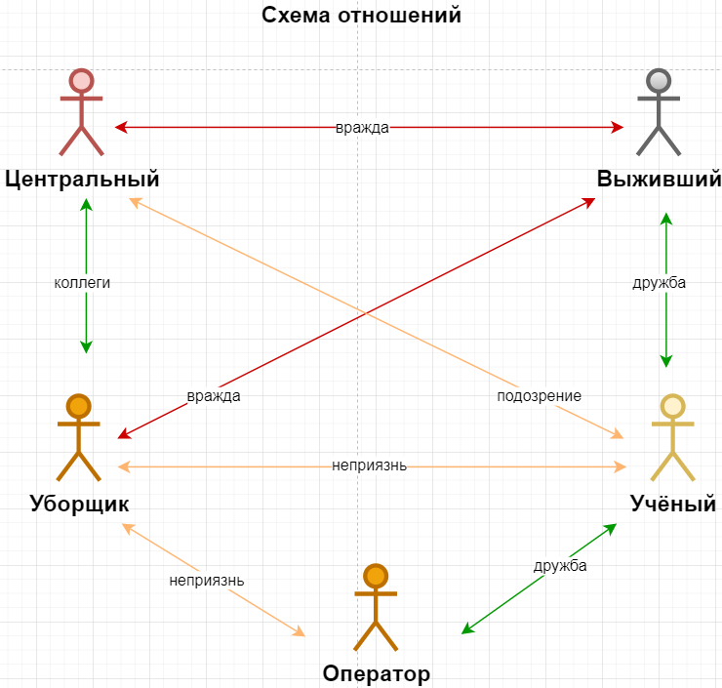

**Основная цель игры** – выбраться с объекта.

Выбраться можно с помощью:

1. Выжившего – оказать услугу (выведет через туннели)

2. Машина – починить грузовик (пробить забор и уехать)

3. Уборщик - открыть дверей за услугу (Предаст и сдаст ГГ организации)

1. **Этапы**
2. **Собеседование.** Определяет игровые моменты. Вводит в сюжет.

**Алгоритм:** *вопросы*



1. **Работа.** Процесс добывания игровой валюты, общения, познания сюжета, подготовки.

**Алгоритм: *алгоритм\***

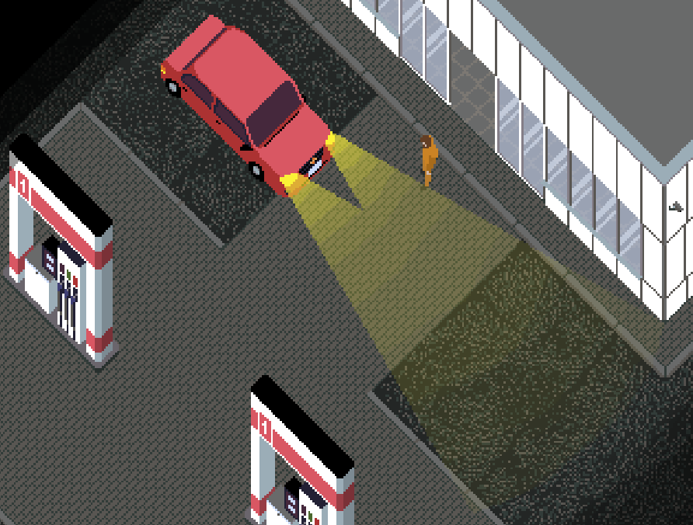

1. **Выпускание объекта.** Работа с мистическими действиями. Спавн безобидных противников.

**Алгоритм: *алгоритм\***

1. **Авария.** Короткий период. Звуковые эффекты аварии. Поломка света. Спавн врагов.

**Алгоритм: *алгоритм\***

1. **Основная игра.** Выживание. Прокачка. Крафт. Набивание очков. Нахождение предметов. Бои с врагами. Рандомный, последовательный спавн врагов и вещей.

**Алгоритм: *алгоритм\***

1. **Конец.** Зависит от предпринятых действий

**Действия героев на разных этапах**

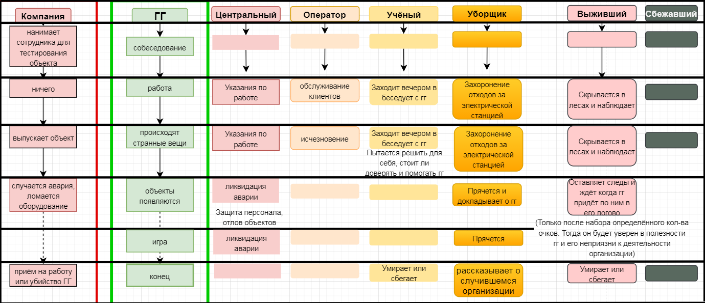

1. **Геймплейный план локаций**

**Электрическая схема**

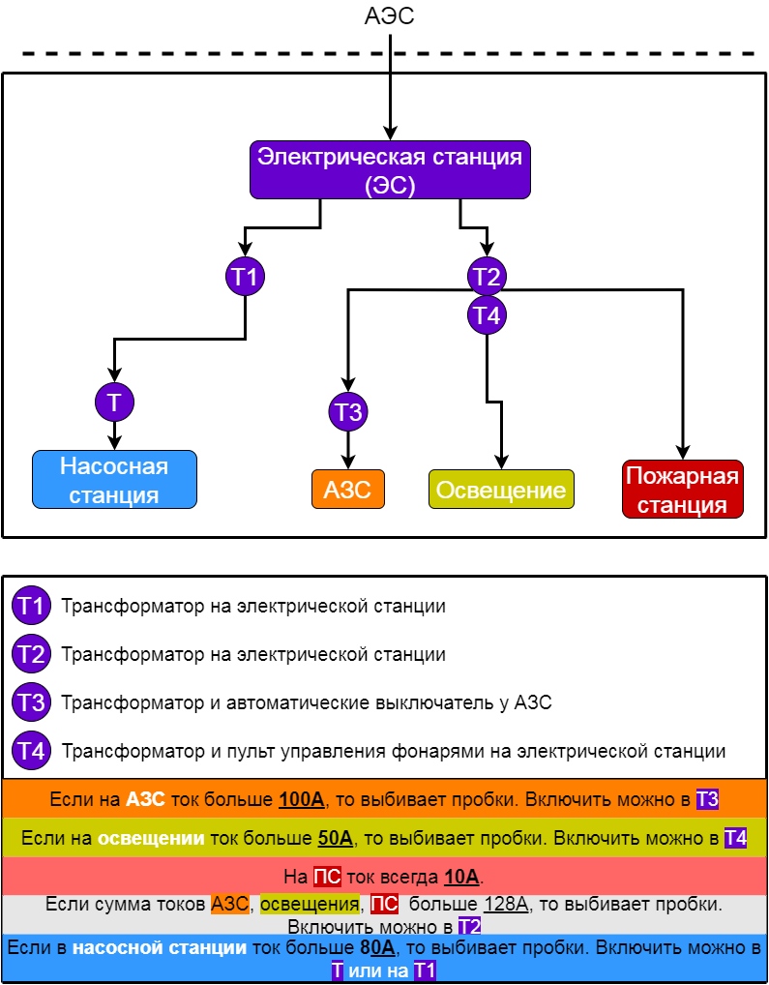

**АЗС**

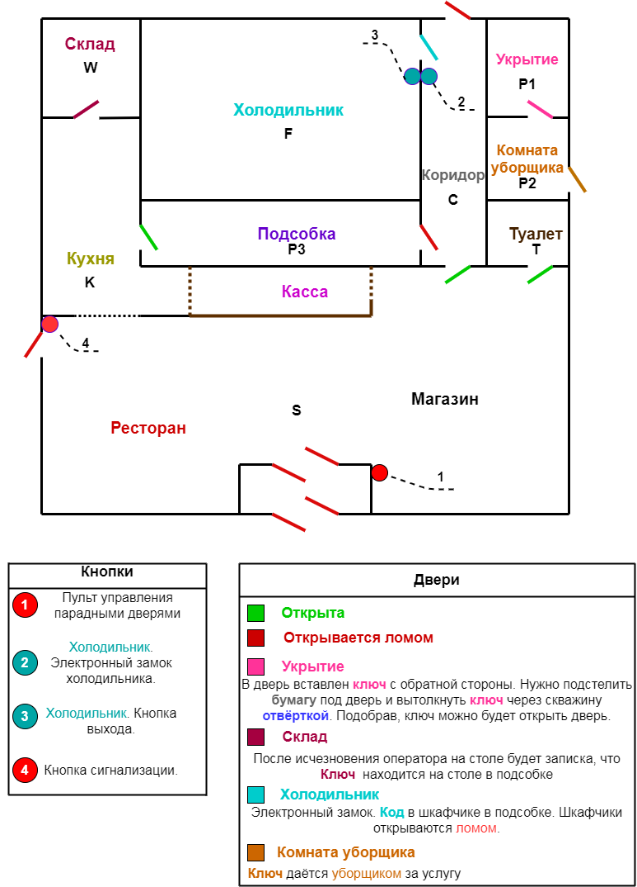

|  |  |  |  |  |
| --- | --- | --- | --- | --- |
| **Название** | **Смысл** | **Игровые предметы** | **Сюжет** | **Этап** |
| **Магазин** | 1.покупка вещей; 2.покупка вещей клиентами;  3.пространство для манёвра; | Полки у окна Стулья и столы Комнатные растения Коврик на входе Шторы на окне Автоматы в газировкой Урны на входе Вешалка Розетки План пожарной тревоги Холодильник для мороженного |  | 2 |
| **Ресторан** | 1.Сидят клиенты  2.Запасной выход  3.Пространство для манёвра |  |  | 2 |
| **Касса** | 1.Оператор  2.Комп | Комп  записки | На компе можно использовать флешку | 3 |
| **Подсобка** | 1.Шкафчики  2. Вещи  3.Обходной путь  4.Прятки | Шкафчики  ключи | Записки Памятки Вещи | 3 |
| **Склад** | Совершение покупок | Метла Швабра Вешалки Диван Коробки Шкафчики для вещей Холодильник | Цепи  Клетка | 3 |
| **Холодильник** | 1.Пространство для заточения  2.прятки | Полки с коробками Коробки Мясо | Странный контейнер | 3 |
| **Коридор** | Переходная комната | коробки | Постер | 2 |
| **Кухня** | Прятки | Вытяжка  Плиты  Микроволновки  Столы  Посуда  Холодильник  Духовка  Мойка  Посудомойка |  | 3 |
| Туалет | прятки |  |  |  |
|  |  |  |  |  |
|  |  |  |  |  |